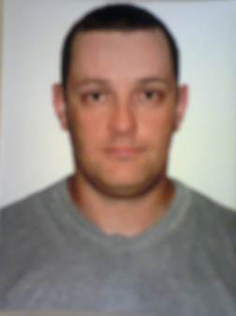
Alexsandro da Silva Nobre

End. Rua. Aliança 448 AP Cobertura, Jardim Lindóia POA R/S Telefone: 51-9915-6270. e 84574452

CNH: AB

Email: alex_spyro157@hotmail.com

ESCOLARIDADE
Ensino Médio Completo

EXPERIÊNCIA EM INFORMÁTICA

Windows, Word, Excel e Internet.

EXPERIÊNCIAS PROFISSIONAIS

SEREDE

Período: 09/06/14 a 06/09/14
Cargo: Técnico multifuncional
LIDER ENGENHARIA

Período: 04/02/14 a 27/4/14
Cargo: instalador de TV.internet e telefone

BRAGA MEDIÇÕES
Período; 12/03/2012 a 30/06/2013
Cargo: Leiturista: Corte de Luz, Leitura e Religue prestadora de serviços da CEEE·.

TLSV
Período: 10/01/2012 a 05/03/12
Cargo: Técnico em Instalação de Telefonia e TV
RM COMERCIO DE COMPUTADORES E ASSESORIOS LTDA

Período: 2009 contatos 33921819
Cargo: Motorista entregador
- Controle de estoque
- Atendimento ao público
- Atendimento por telefone e online
- Tele entrega
Compra e vendas de equipamentos de informática

SOS MONITORAMENTO DE ALARMES

Período: 2008/2008
Cargo: Aux. De Monitoramento
- Atendimento ao público
- Controle de alarmes
- Instalação e manutenção

TRACKER DO BRASIL
Período: 2005/2006
Cargo: Motorista e Rastreador
- Trabalho em conjunto com DEIC (Policia Civil)
- Rastreamento de carros roubado
RUDDER SEGURANÇA
Período: 1999/2001
Cargo: Vigilante
- Atendimento ao público
- Controle de entrada e saída
- Segurança bancaria e empresarial

CURSOS
- Formação de vigilante
- Transporte de valores (carro forte)
- SPP (guarda costas)
- Tec. Segurança Do Trabalho.
- Primeiros Socorros
- Prevenção e Combate a Incêndio (Escola Dimensão)
- Nr-10 Segurança em Instalações em Eletricidade- 40hs

CARACTERÍSTICAS PESSOAIS
- PONTUALIDADE
- BOA APARÊNCIA
- FÁCIL ADAPTAÇÃO
- INICIATIVA
- RESPONSÁVEL, APTO A APRENDER NOVAS TAREFAS E PRONTA A TRABALHAR, PROGREDIR COM A EMPRESA E ASSIM CRESCER DENTRO DO AMBIENTE DE TRABALHO.

